Муниципальное бюджетное дошкольное образовательное учреждение города Магадана
«Детский сад комбинированного вида №15»

Особенности формирования познавательно-речевой активности у детей дошкольного возраста через ознакомление с природой Родного края.

Консультация для педагогов
Учителя логопеда
Жамалетдиновой Э.Х.

Магадан 2021
Введение
В соответствии с ФГОС дошкольного образования в содержании программы дошкольной организации должна быть отражена региональная специфика и особенности.
При реализации задач регионального содержания необходимо:
— обеспечить взаимодополнение (интеграцию) образовательных областей; — применять деятельностный подход в приобщении детей к истории, культуре, природе родного края, т.е. дети должны сами выбрать ту деятельность, в которой они хотели бы отобразить свои представления;
— создавать развивающую среду, способствующую развитию личности ребенка на основе народной культуры.
Ознакомление с природой родного края – это всестороннее изучение определенной части страны, города и деревни, других поселений с местным населением, для которого эта территория считается родным краем.
Обогащение детей знаниями о родном крае, воспитании любви к нему и формировании нравственных качеств в системе образования России – традиционное и эффективное средство обучения и воспитания.

Роль ознакомления с природой родного края в воспитании детей дошкольного возраста

В условиях Северо-Востока России [С-В Р] изучение особенностей национально-регионального компонента базисного учебного плана образовательных учреждений страны является одним из направлений модернизации образования в Российской Федерации, в том числе, и в рамках совершенствования патриотического воспитания детей, разработана «Концепция регионального содержания образования в Магаданской области» [2004]. Её основу составляет богатая педагогическая традиция «краеведения» как совокупность знаний о крае, её истории, природе и т. д.
Концепцией регионального содержания образования в Магаданской области в 2004 г. определены: цель - изучение региональных материалов в дошкольных учреждениях области (создание благоприятных условий для пробуждения интереса к родному краю).
Вопросы краеведческой направленности ознакомления дошкольников с особенностями региона рассматриваются и нашли отражение в работах А.Н. Фроловой, И.А. Паничева, Н.Г. Волобуевой, И.В. Кашко, Л.С. Давыдовой, Л.А. Труфановой, Г.В. Гончарук, С.В. Медведевой, В.В. Чернявской; И.В. Коробовой и других.
Для познания родного края малышами разработан научно-методический комплекс – региональная программа воспитания и обучения детей дошкольного возраста «Северячок» [2001 - 2008] авторов Л.А. Труфановой. Л.С. Давыдовой. Г.В. Гончарук, «Северячок. Лето» Л.С. Давыдовой, Л.А. Труфановой [2009]. И сопровождающее программу методическое обеспечение: «Хрестоматия к программе «Северячок» Л.С.Давыдовой и Л.А.Труфановой [2003]; пособие «Живой родник» Л.С. Давыдовой [2009], в котором кратко раскрыты вопросы теории и практики ознакомления детей с художественной литературой с учетом регионального компонента содержания и другие и привлечены произведения писателя–натуралиста С.М. Олифера для детей дошкольного возраста
Без приближения детей к природе родного края и широкого использования её в воспитательно-образовательной работе дошкольного учреждения нельзя решать задачи разностороннего развития личности ребенка. Наиболее трудным вопросом для педагогов по–прежнему остается отбор содержания краеведческих знаний и представлений, которые должны приобрести дети. Соответствующий по содержанию материал позволит сформировать у дошкольников представления о том, чем богат и кем славен их родной край.
В дошкольных образовательных учреждениях (ДОУ) Крайнего Севера и Магаданской области содержание обучения с краеведческой направленностью будет отличаться от такового в центральных районах России. Северо-Восточный регион России как объект воспитательно-образовательной работы в ДОУ имеет свои особенности, доступные пониманию детей старшего дошкольного возраста. Но при этом важно учитывать, чтобы в каждом конкретном случае решались общие воспитательно-образовательные задачи, а познавательный материал был достаточно полным по объему и глубине его рассмотрения и соответствовал возрастным возможностям познавательной деятельности дошкольника.

Формирование ЛГК – раздел работы, который является одним из наиболее трудных для усвоения детьми дошкольного возраста. Цель этого раздела во-первых ввести в активный или пассивный словарь необходимый объем слов по каждой теме, так как именно лексика является базой любого языка; во-вторых, помочь в освоении грамматического строя речи русского языка. Овладение лексикой и грамматическими категориями русского языка должно привести к появлению совершенной монологической и диалогической речи, а совершенная речь - основа мышления и воображения.
Словарный материал представлен в таблице 1.
Имя существительное географическое расположение
Север  Арктика  Антарктика  Северный Ледовитый  океан  Северный полюс  города и поселки  Магадан  Магаданская область  Дукча  Анадырь  Сахалин | Полярный  Эвенск  Хасын  Сусуман  Палатка  Омсукчан  Сеймчан  Охотск  Дальний восток  Чукотка | Ола  Дукча  Сокол  Уптар  Дукча  Ягодное  Колыма  Северо-восток  Нагаево  Гертнера
ландшафт  тундра  лесотундра  горы  сопка  ущелья  предгорье  плоскогорье  высокогорье  скала  утес  равнина  болото  побережье  берег | море  озеро  река  лес  заповедник  горы  заказники  галька | коренное население  края, быт и обычаи  эвены  эскимосы  чукчи  каряки  поморы  промысел  унты  пимы  чум  каюр  упряжка  нарды  стойбище  погост
профессии  людей,  работающих  на  Севере  оленевод  полярник  метеоролог  горняк  шахтер  взрывник  рыбак  моряк  геолог  энергетик  строитель  рабочий  ученый  учитель  врач  военный  летчик  спасатель  библиотекарь  продавец | растительный мир  мхи  сфагнум  кукушкин лен  исландский мох  лишайники  олений мох  ягель  лекарственные  растения  брусничник  полевой хвощ  одуванчик  подорожник  крапива  пижма  толокнянка  ромашка  кипрей (иван-чай)  зверобой  лютик  медвежье ухо  конский щавель  лесная герань  пастушья сумка  мышиный горошек  мак полярный  ягоды дикие  и садовые  морошка  черника  голубика  шикша (водяника)  костяника  малина  брусника  вороника  смородина  клубника  земляника |  | толокнянка  рододендрон  мокрица  мятлик  вейник  тысячелистник  полынь  купальница  наперстянка  чертополох  клевер  деревья  береза  осина  ольха (черная,  серая)  ива чозения  рябина  лиственница  тополь  ель  кустарники  багульник  шиповник  жимолость  смородина  малина  можжевельник  спирея  черемуха
птицы  куропатка (тундровая, обыкновенная)  глухарь  тетерев  трясогузка  снегирь  синица  клест  полярная сова  голубь  воробей  ворон  дятел  сорока  свиристель  оляпка  песочник  кулик  ржанка  чернозобик  веретенник  кряква  утка  морянка  казарка  чайка  баклан  поморник  тупик-носорог  чистик  гагара  кайра  гага | дикие животные  росомаха  медведь (бурый,  белый)  горностай  лиса (рыжая)  лось  олень  куница  песец  ласка  белка  лемминг  полярный суслик  (евражка)  морж  тюлень  нерпа  касатка  рыбы морские  окунь  треска  пикша  сайра  сельдь  навага  корюшка  мойва  кета  рыбы  речные  и озерные  семга  горбуша  лосось  лещ  хариус  окунь  форель  краб  кальмар  трубач |  | Имя  Прилагательное  морской  океанический  рыбный  промысловый  рыболовецкий  судоходный  ледовый  прибрежный  суровый  горный  гористый  скальный  тундровый  лесной  геологический  палаточный  нефтяной  газовый  карликовый  чудный  прекрасный  родной  любимый  Глагол  плавать  рыбачить  изучать  исследовать  добывать  перерабатывать  сохранять  наблюдать

Примерный план формирования ЛГК в старшей и подготовительной к школе группы по ознакомлению с Родным краем.
Части речи | Возраст
 | Старшая группа | Подготовительная к школе группа
 | Лексика
Имена существительные | Олень, белый медведь, пингвин, кит Антарктида  Рога, копыта, плавники, ласты | + морж, тюлень, песец, морской котик, усы, шкура, шерсть
Глаголы | Совершенный и несовершенный вид: ел — съел, шел — пришел, плыл — приплыл | Плыть — приплыть
Имена прилагательные | Холодный, зимний, теплый, пушистый, гладкий Антонимы: длинный — короткий, толстый — тонкий, пушистый — гладкий | Синонимы: жирный — толстый, большой, большущий, громадный, здоровенный, огромный Антонимы: сытый — голодный  Сравнительная степень: толще — тоньше, длиннее — короче, выше — ниже
Имена числительные | Два, пять  Порядковый до десяти | Два, пять  Порядковый счет до десяти
Наречия | Наверх, вниз, вперед, назад | Много, несколько
Предлоги | Из-за, после, вместо | От, к, перед, за, около
Местоимения | Моё, мой, моя, наше, мне | У нас, у вас, у твоего, у моего
 | Словообразование
Имена существительные | Уменьшительно-ласкательные суффиксы: пингвин — пингвинчик, медведь — мишутка Увеличительный суффикс -ищ-: лапища, ножища Однокоренные слова с общей морфемой: кит, китовый (ус), китенок | + увеличительный суффикс -ищ•: китище, хвостище Соединение двух слое: китобой, оленевод, зверовод
Глаголы | Приставки за-, вы-: зашел, вышел | Приставки при-, за-, вы-, пер-при-плыл, заплыл, выплыл, переплыл  Образование причастий: плывет — плывущий, лежит — лежащий, идет — идущий
Имена прилагательные | Суффикс -еньк-: красный — красненький Сравнительная степень: красный — краснее Однокоренные слова | От существительных: синь — синеватый Соединение двух прилагательных: белоснежный (мех у белого медведя), светло-голубой (мех у песца)
Наречия | — | От имен прилагательных: вкусный — вкусно, холодный — холодно, ветреный — ветрено
 | Словоизменение
Имена существительные | Согласование в Р. п.: с числительными: я увидел одного моржа; с прилагательными: мало синих китов | Р. п. мн. ч. о сочетании с наречиями «много», «мало»: много пингвинов, мало китов
Глаголы | По временам (настоящее, будущее, прошедшее): плывет, поплывет, плыл | По лицам: я вижу, ты видел, мы видели, он видел, она видела, они видели  По видам (совершенный, несовершенный): плывет — приплыл, чистит — почистил
Имена прилагательные | Р. п. со значением части предмета: остаток нерпы, кусок льдины | Образование сравнительной степени: толстый — толще (шкура), длинные — длиннее (бивни), теплая — теплее (шерсть)
Имена числительные | Количественный и порядковый счст от 1 до 10 Согласование с существительными | Повторение
Местоимения | Мой, моя, мое, мои, мне | Мое, свое, у нас, у вас, у вашего, у твоего (во всех падежах)
Наречия | Сравнительная степень: громко — громче, весело — веселее | Сравнительная степень: правее, левее, быстрее, медленнее

Познавательно-речевые игры и упражнения по формированию ЛГК в старшем дошкольном возрасте по ознакомлению с Родным краем.
Цели:
- Обеспечить дальнейшее усвоение и использование в экспрессивной речи некоторых форм словоизменения: окончаний имен существительных в единственном и множественном числе в именительном падеже, в косвенных падежах без предлога и с простыми предлогами; окончаний глаголов настоящего времени, глаголов мужского и женского рода прошедшего времени. Обеспечить практическое усвоение некоторых способов словообразования и на этой основе использование в экспрессивной речи существительных и прилагательных с уменьшительно-ласкательными суффиксами.
- Научить образовывать и использовать в экспрессивной речи относительные и притяжательные прилагательные.
- Совершенствовать навык согласования прилагательных и числительных с существительными в роде, числе, падеже.
Рекомендуемые игры и упражнения: “ Один-много”, “Большой маленький”, “Кто больше подберет слов - признаков”, “Кто больше подберет слов- действий”, “Сосчитай”, “Кто у кого?”, “Кто кем был?”, “Кого нет?”, “Назови одним словом”, “Добавь слово”, “Узнай по части”, “Продолжи ряд”, “Закончи предложение”, “Кому что нужно?”, “Чем отличается?”, “Лишнее слово”, “Кто моложе, кто старше?”, “Слово- признак”, “Слово-действие”, “Исправим наши ошибки”, “Скажи ласково”, “Скажи наоборот”, “Найди свой город”, “Что изменилось?”, “Сравни птиц”, “Найди различия”, “Кто где живет?”, “Чей домик?”, “Добавь слово”, “Кто где находится?”, “Найди ошибки ”, “Хорошо - плохо”, “Кто где?”, “Кто как кричит?”, «Мой, моя, мое» и т.д.
Игра – ведущий в этом возрасте вид деятельности, создающий наиболее благоприятные условия для психического и личностного развития ребёнка, поскольку в процессе игры он сам стремится научиться тому, чего ещё не умеет.
Можно предложить сказочный персонаж Умку, Северного олененка.
К нам пришел гость:
- он хочет посмотреть и послушать, вы умеете делать.
- гость принес с собой разные задания для ребенка и просит их выполнить.
В каждом варианте ребенок выполняет предложенные ему задания.
Идем в гости
В гости отправляется сам ребенок или игровой персонаж. По дороге ему приходится преодолевать различные препятствия, выполняя задания логопеда или встреченных в пути персонажей. (Оборудовать и провести такое занятие можно как настольный театр.) Мы пришли в гости:
- удивим хозяев, приготовив для них сюрприз; покажем им, что умеем делать;
поможем хозяевам, которые никак не могут в чем-
Ребята, давайте научим Умку играть в игру «Назови со словом много».
Один морж, а много…
Один медведь, а много…
Один олень, а много…
Один тюлень, а много…
Одна сова, а много…
Один кит, а много…
Белый медведь- белые медведи, кит – киты, морской котик- морские котики, морж – моржи, песец – песцы, полярная сова- полярные совы, полярный волк- полярные волки, северный олень – северные олени, тюлень- тюлени..
А как зовут детёнышей у белого медведя? (белые медвежата), у полярной совы? (полярные совята), у полярного волка? (полярные волчата), у северного оленя? (северные оленята), у моржа? (моржата).
Игра «Кого видел?»
Цель: образование имен существительных в винительном падеже
Оборудование: предметные картинки
Белая медведица уплыла в море добывать пищу медвежонка. Посмотри на картинки. Кого встретил она в море?
Закончи предложение
Мама встретила ... (синего кита).
Мама встретила ... (морского слона).
Мама встретила ... (морского котика).
Мама встретила…(полярную крачку)
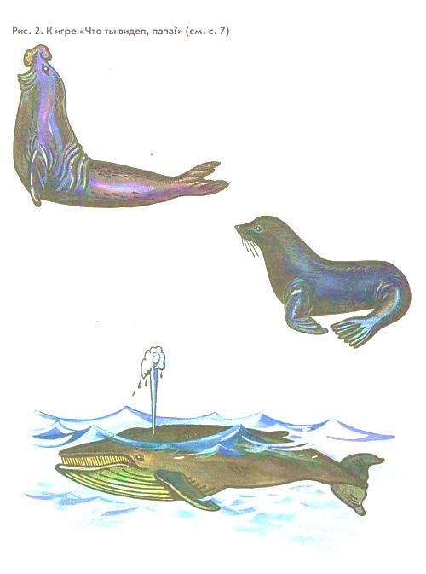
Усложнение: подберите предметные картинки с изображением животных, живущих в жарких странах, и предложите ребенку подумать и сказать, могла ли белая медведица повстречать этих животных. Игру можно провести устно, называя в ряду животных такое, которое будет лишним.
Игра «Что я видел!»
Цель: согласовывать имена существительные в родительном падеже с числительными «один», «одна».
Оснащение: сюжетная и предметные картинки.
Послушай стихотворение
Ветер льдину к нам несет.
Кто на ней к нам приплывет?
Посмотри поскорей,
Назови всех гостей.
Очень важный господин,
Он на льдине один.
Спросите ребенка: «Кого ты видишь на льдине? (я вижу на льдине моржа.)
Сколько моржей ты видишь на льдине?» (я вижу на льдине одного моржа.)
Прочтите рифмовку дальше:
Вот на льдине гость другой,
Он качает головой!
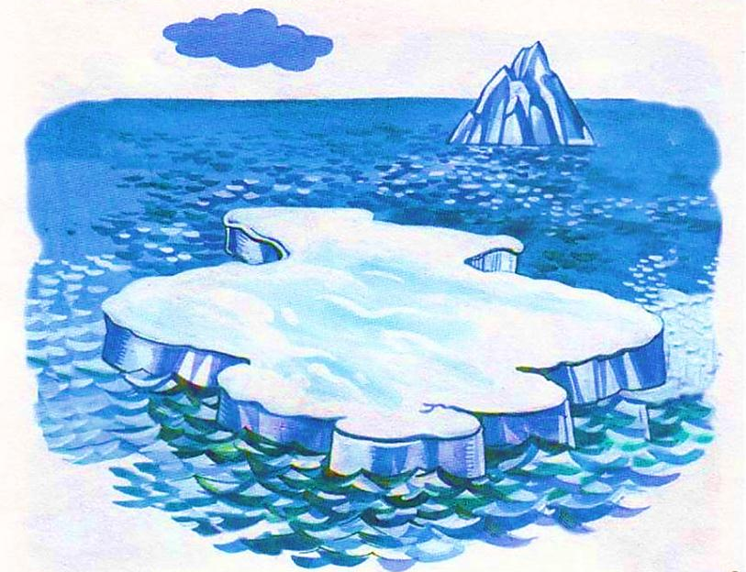

Попросите ребенка закрыть глаза и поменяйте моржа на тюленя. Предложите ребенку открыть глаза и спросите: «кого ты видишь на льдине? Сколько тюленей ты видишь на льдине?» (Одного тюленя.)
Затем так же поменяйте тюленя на нерпу и опять задайте вопросы: «Какое животное сейчас на льдине? (Нерпа.) Сколько нерп ты видишь на льдине? (Одну нерпу.)»

Игра «В тундре»
Цель: правильно использовать в речи порядковые числительные.
Оснащение: сюжетная картинка
Посмотри на картинку. Кто это? Прочтите рифмовку:
Нянька детишек по тундре ведет,
Дружно шагает олений народ.
Сколько их в яслях, скорей сосчитай.
Цифру найди и быстрей называй.
Предложите ребенку пересчитать оленят. Попросите его: «Скажи, сколько животных идет по тундре?» (десять.) Попросите его найти самого большого оленя. Спросите: «Каким по счету он стоит в колонне?» (Первым.) Попросите ребенка найти самого маленького олененка и сказать, каким по счету он стоит в колонне? (Четвертым.)

Игра «Жадины»
Цель: согласовывать местоимения «мой», «моя», «мое» с именами существительными.
Оснащение: сюжетная картинка
Ход игры:
Мама-медведица принесла добычу и положила на льдину, а сама отправилась снова на охоту.
Сидят медвежата и спорят...»

Предложите ребенку озвучить спор медвежат:
—Этот краб ... (мой).
—Эта рыба ... (моя).
—Этот тюлень ... (мой).
—Эти нерпы ... (мои).
Предложите ребенку самостоятельно подобрать местоимения к другим названиям животных холодных стран: медведь (мой), нерпа (моя), зайцы (мои), животное (мое).

Игра драматизация «Хвастуны»
Цель: образовывать сравнительную степень имен прилагательных и наречий.
Оснащение: маски моржей
Ход игры:
Послушайте историю о двух хвастливых моржах.
«Лежат два моржа на лежбище. Места много, но им все равно тесно. Толкают друг друга ластами в толстый бок и спорят: Один морж говорит: «Знаешь, Морж, это место мое место". —
„А почему это?" — спрашивает второй
„Да потому, что я большой!»
а я еще ... больше.
Я толстый, а я
А я еще ... толще.
Я кричу громко,
а я кричу еще ... громче.
Долго они спорили. Спорят-спорят, а спор их ничем не заканчивается. Жарко стало моржам. Нырнули они в холодное Охотское море, но спорить продолжают. Один кричит:
„Мне весело в воде".
А второй отзывается: „А мне еще ... веселее".
Я плаваю быстро, а я еще ... быстрее".
А у меня ласты широкие
А у меня еще шире
А у меня бивни длинные, а меня еще длиннее.
Вдруг мимо проплыла касатка, моржи испугались и вернулись на лежбище и больше не спорили.

Заключение
Дошкольное возраст – уникальный период развития человека, обладающий своеобразной логикой и спецификой; это особый мир со своим языком, образом мышления, действиями. Именно в игре следует искать ключ к познанию дошкольного детства, так как это наиболее близкая, органично соответствующая детской природе, деятельность дошкольника и естественное выражение его активности. Игра – это не просто развлечение, это творческий, вдохновенный труд ребёнка, это его жизнь. В процессе игры ребёнок познаёт не только окружающий мир, но и себя самого, своё место в этом мире. Играя, малыш накапливает знания, развивает мышление и воображение, осваивает родной язык, и, конечно же, учится общению.
Речь, во всём её многообразии, является необходимом компонентом общения, в процессе которого она, собственно, и формируется. Важнейшей предпосылкой совершенствования речевой деятельности дошкольников является создание эмоционально благоприятной ситуации, которая способствует возникновению желания активно участвовать в речевом общении. И именно игра помогает создать такие ситуации, в которых даже самые необщительные и скованные дети вступают в речевое общение и раскрываются. Известный всем нам писатель Джанни Родари утверждал, что «именно в игре ребёнок свободно владеет речью, говорит то, что думает, а не то, что надо. Не поучать и обучать, а играть с ним, фантазировать, сочинять, придумывать – вот, что необходимо ребёнку».

*
Список литературы
- Борисенко М.Г. Лукина Н.А. Животные холодных стран. – СПб.:Паритет, 2006 – 32 с цв.вкл (серия «Грамматика в играх и картинках»)
- Пожиленко Е. А. Энциклопедия развития ребенка: Для логопедов, воспитателей, учителей начальных классов и родителей. - СПб.: КАРО, 2006. - 640 с.
- Пожиленко Е.А. Волшебный мир звуков и слов: Пособие для логопедов. — М.: Гуманит. изд. центр ВЛАДОС, 2003. - 216 с.
- Шевченко С.Г. Подготовка к школе детей с задержкой психического развития. Книга 1 /
- Под общей ред. С.Г. Шевченко.- М.: Школьная Пресса, 2003. - 96 с.;
- Шевченко С.Г. Подготовка к школе детей с задержкой психического развития. Книга 2 Тематическое планирование занятий Под общей ред. С.Г. Шевченко .- М.: Школьная Пресса, 2003. - 96 с.
- Шевченко И.Н. Конспекты занятий по развитию фонетико-фонематической стороны речи у дошкольников. — СПб.: ООО «ИЗДАТЕЛЬСТВО «ДЕТСТВО-ПРЕСС», 2010.- 128 с.
- Фролова А.Н. Игры народов Крайнего Севера-востока России. Учебное пособие. – Москва, 2000, 161с.
- Фролова А.Н. Игра в дошкольном учреждении. Учебное пособие. – Магадан, 1994.
- Фролова А.Н. Традиционные игры и игрушки Народов Крайнего Северо-востока России. Магадан – Кордис.- 2003-143 с.

